Тема: «2014 – год культуры в России»
Цель занятия: привлечь внимания обучающихся, воспитанников к вопросам развития культуры, сохранения культурно-исторического наследия и роли российской культуры во всем мире.
Задачи: - учить детей видеть красоту культурного наследия России,
прививать интерес и любовь к культуре России;
- развивать творческие способности, воображение, мышление и речь;
-воспитывать любовь к своей Родине, качества культурного человека.
Ход занятия.
I. Организационный момент
Культурные столицы по стране
Рассыпаны, как утром на траве роса,
И любят гости приезжать извне,
Чтоб повидать России чудеса.
(Слайд 1)
II.Основная часть.
1.Сообщение темы занятия.
-Как вы думаете, о чем пойдет сегодня речь на нашем занятии?
(О культуре)
На какие вопросы мы должны найти ответы?
(Слайд 2)
2. Беседа.
- Наше государство уделяет большое внимание развитию Российской культуры. Президент России Владимир Путин подписал указ, в соответствии с которым 2014 год в РФ объявлен годом культуры.
"В целях привлечения внимания общества к вопросам развития культуры, сохранения культурно-исторического наследия и роли российской культуры во всем мире постановляю <...> провести в 2014 году в РФ Год культуры", - говорится в указе. (Слайд 3)
Россия – страна огромных богатств, но самым ценным является культура, ибо культура способствует взаимопониманию. А народы, которые понимают друг друга, всегда будут жить в дружбе и мире. (Слайд 4)
- Чего ожидает от подрастающего поколения страна? (Слайд 5)
- опрятности, вкуса к красивым вещам;
- умения отличать хорошее от плохого;
- стремления к здоровому образу жизни;
- развитой речи и интеллектуальных
способностей;
- заботливого отношения к окружающему миру;
- самоуважения себя, как культурного человека
Обучающиеся, воспитанники исполняют песню «Осень»
- Как вы думаете, какого человека называют культурным?
- Что каждому из нас необходимо делать, чтобы стать культурным человеком? (Слайд 6)
- Как вы думаете, что относится к культуре? (Слайд 7)
Театр, кино, литература –
Вот где Российская культура!
Скульптура, живопись, балет –
Культуры лучше нашей – нет!
Обучающиеся, воспитанники представляют инсценирование русской народной сказки «Старик и два медвежонка»
3. Практическая работа.
Я предлагаю вам немного прикоснуться к культуре и побыть мастерами.
- Раскрасьте картинки (элементы росписи посуды), используя элементы хохломской росписи.
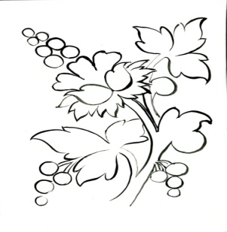 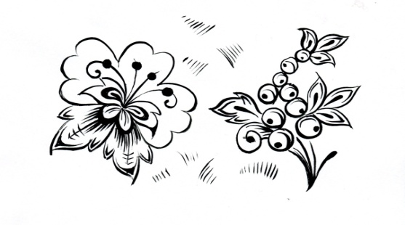(Слайд 8)
Обучающиеся, воспитанники исполняют танец «Вальс падающих листьев»
- Составьте пословицы из отдельных фраз. (Слайд 9)
есть не просит, а само кормит.

Учись доброму,

Ремесло пить,
так худое на ум не пойдёт.

тому и книги в руки.
Учился читать, да писать,

Кто больше знает,
а выучился петь, да плясать.

Учись доброму, так худое на ум не пойдёт.
Ремесло пить, есть не просит, а само кормит.
Учился читать, да писать, а выучился петь, да плясать.
Кто больше знает, тому и книги в руки.
Прочитайте пословицы. Как вы их понимаете?
III. Рефлексия.
Продолжите. (Слайд 10)
Я узнал…
Мне запомнилось…
Об этом расскажу дома…
IV. Итог занятия.
Источники:
Эмблема Год культуры в России http://mkrf.ru/proekty/list.php?SECTION_ID=47243
Портрет В.В. Путина http://tvkultura.ru/article/show/article_id/88282
картинки контурные https://www.google.ru/
пословицы http://flaminguru.ru/posl22.htm
Год культуры в России http://tvkultura.ru/article/show/article_id/88282
Разработка классного часа «2014 – год культуры в России» учителя начальных классов Плотниковой О. В.

Подготовила и провела классный руководитель 2а класса
Сидельникова Т. Б.

